RANGER Neo Lite

MONITORIZACIÓN DE BANDA WIFI

 MEDIDAS
Accede a la pantalla "Estudio de ubicación" y muestra todos los puntos de acceso (PA; Access Points) WiFi y sus parámetros característicos.

ANALIZADOR DE ESPECTRO Accede a la pantalla "Espectro WiFi" y
muestra superpuesto el espectro de la señal WiFi con los PA detectados y las medidas de potencia correspondientes.

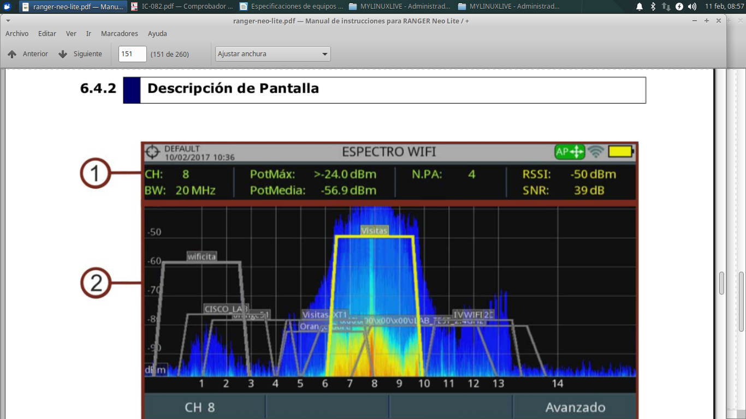

Medidas

 BW: Ancho de banda del canal o del Punto de Acceso (PA). El ancho de banda del canal puede variar en función del PA seleccionado. Cada PA puede trabajar en diferentes anchos de banda en función del estándar y configuración.

 PotMedia: Valor RMS de la potencia detectada en el canal (dBm) en el ancho de banda ocupado por el punto de acceso o canal seleccionado.

 PotMáx: Máxima potencia detectada en el canal (dBm) en el ancho de banda ocupado por el punto de acceso o canal seleccionado.

 N.PA: Es el número de puntos de acceso que están usando el mismo canal. Este número determina si el canal está muy saturado. Si está siendo usado por más de un PA puede haber momentos con un porcentaje de uso elevado.

 UTIL (%): Porcentaje de uso del canal. Es una medida basada en el tiempo de uso del canal. Esta medida puede ayudar a decidir si el canal puede aceptar otro PA.

 RSSI (Received Signal Strength Indicator): Potencia del Punto de Acceso seleccionado medida por el adaptador USB WiFi (también llamado “dongle”). El dongle mide la potencia de un solo PA y el equipo mide la potencia de una zona del espectro donde pueden haber varios PA. Por este
motivo y por el diferente tipo de antenas de ambos dispositivos, la potencia medida por el dongle y por el espectro no tienen porqué coincidir.

 SNR (Signal to Noise Ratio): Medida de SNR proporcionada por el adaptador USB WiFi sobre el canal / Punto de Acceso seleccionado.

Espectro WiFi

Muestra los canales WiFi dentro de la banda WiFi, los Puntos de Acceso detectados con su nombre de identificación, ancho de banda y espectro superpuesto. El espectro se dibuja a partir de la señal recibida de la antena omni-direccional conectada a la entrada RF. Esta pantalla permite determinar la ocupación de cada canal, cuántos PA comparten parte del espectro, la actividad que hay en cada punto del espectro, etc. El espectro no solo muestra señales WiFi sino cualquier señal que utilice esta banda, como las que provienen de microondas, bluetooth, cámaras de seguridad u otras, lo que permite identificar interferencias en nuestra red.

Muestras de persistencia: Permite regular la profundidad retentiva del espectro. Esta opción ayuda a identificar el nivel de uso del canal por parte de señales no-WiFi tales como las generadas por hornos de microondas, bluetooth, cámaras de video, etc. Cuanto más presencia de este tipo de señales en el canal, más brillante aparecerá el espectro en pantalla.

 Ancho de banda de resolución: Filtros de resolución disponibles: 100 kHz, 200 kHz * y 1000kHz. De acuerdo al filtro seleccionado, el span mínimo y máximo permitido cambia.

Escala Vertical: Permite definir la escala vertical visualizada en pantalla entre 1, 2, 5 y 10 dB por división.

Estudio de Ubicación

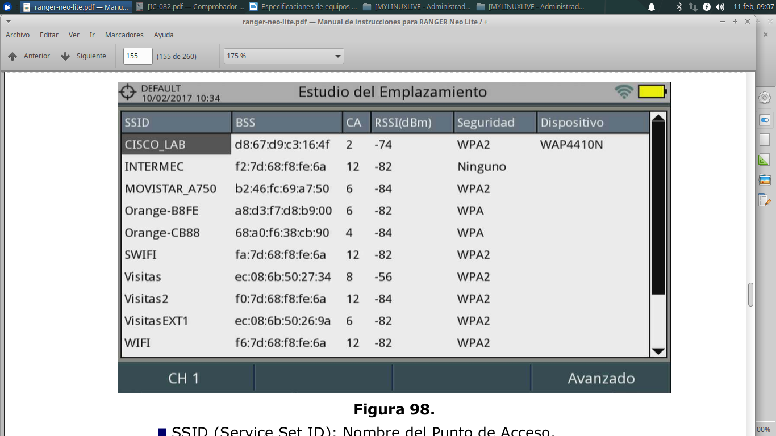

Informe del punto de acceso
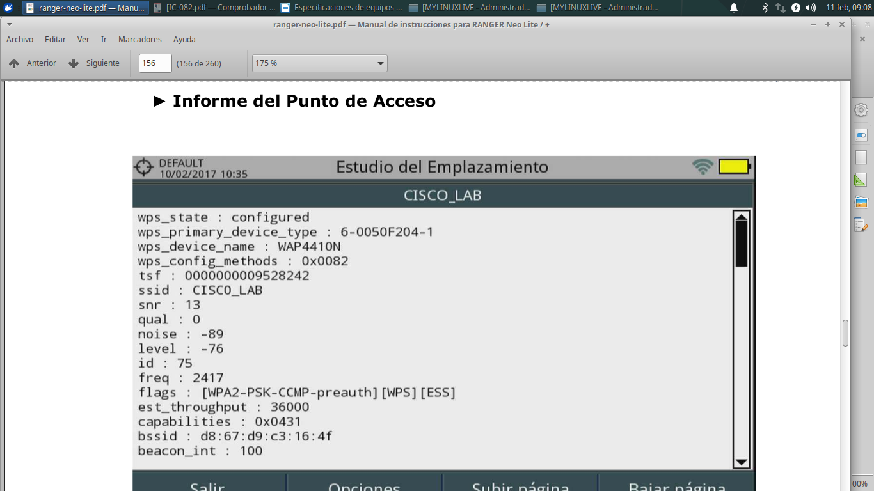
IC-082

El IC-082 es un medidor de redes activas o pasivas para detectar fallos de conectividad en cables de cobre y fibra, así como en redes Wi-Fi.

Especificciones en redes WiFi

Escaneo
Pruebas de red

Potencia, SSID, BSSID, Canal, Modo (802.11b/g/n), Encriptación (No /WEP/WPA/WPA2)
Netmap, Ping, Net Verify, Trace Route, Auto

Comprobador de Wi-Fi AirCheck

AirCheck integra todas las tecnologías Wi-Fi con la detección de interferencias, la explo-
ración de canales y las comprobaciones de conectividad. El acceso inmediato a la infor-
mación detallada y la comprobación automática con solo pulsar un botón ofrecen una
resolución de problemas rápida en la mayor parte de problemas Wi-Fi más comunes, entre
los que se incluyen:

Problemas de cobertura
Sobrecarga de redes o canales
Interferencia
Problemas de conectividad
Fallos en los puntos de acceso
Puntos de acceso vulnerables
Configuración de seguridad
Problemas relacionados con el
cliente

Listado de redes

Localice los problemas de seguridad, puntos de
acceso vulnerables y problemas de cobertura, y
vea una lista con todas las redes inalámbricas
detectadas por AirCheck. Además, podrá ver al
instante las siguientes aplicaciones para cada red:
• Nivel de la señal
• Seguridad / cifrado
• Número de puntos de acceso en la red
• Nombre SSID
• Tipo de red

Uso del canal

Determine con rapidez si los canales están
sobrecargados debido al tráfico Wi-Fi (en azul) o a
las interferencias (en gris). Verifique el patrón de
uso del canal o la superposición y detecte el uso
ilegal de canales.

on AirCheck, también podrá detectar la presencia
de interferencias. Entre los dispositivos que
pueden provocar interferencias se incluyen los
hornos microondas, los teléfonos inalámbricos, los
dispositivos BlueTooth® y las cámaras de vídeo
analógicas.
Investigue más a fondo para ver el grado de tráfico
Wi-Fi y las interferencias durante los últimos
60 segundos en un canal determinado, así como
los puntos de acceso que utilizan ese canal.

Lista de puntos de acceso

Busque los problemas de configuración y cobertura,
así como los puntos de acceso vulnerables. Vea
una lista de todos los puntos de acceso físicos de
los que tiene constancia AirCheck o los clientes
conectados a un punto de acceso específico.
También verá lo siguiente:
• Canal
• Nivel de señal
• Nombre del punto de acceso o dirección MAC
• Nombre SSID (o recuento de SSID para los
puntos de acceso virtuales)
• Seguridad / cifrado
• Tipo de red

